Récapitulatif du programme de marquage des thons rouge et de l’observation et le suivi des cétacés, tortues, raies et requins dans les eaux Monégasques sur la période 2018 – 2021.

La première campagne réalisée dans le cadre de l’accord n° 2797 conclu entre le WWF, la FPA2 et la FPM entre le 15 mars 2018 et le 15 octobre 2019 a permis un déploiement total de 08 balises satellitaires de type MINI-PAT. Depuis le 15 octobre 2019 4 autres balises satellitaires de type MINI-PAT ont été déployées portant le total à 12. Nous prévoyons de poser 2 autres balises en 2021.

PHASE SG1 : POSE DE MARQUES (BALISES) SATELLITAIRES

2018 3 Balises MINI-PAT ont été déployées au cours de la saison,

Vidéo suivi satellitaire en annexe
.
BALISE N°16PO698 PTT-162650 : déployée le 02 Juin 2018 sur un thon rouge mesurant 101 cm à 45 kilomètres au large de la Principauté de Monaco par Messieurs PATRICE GARZIGLIA, GUILLAUME BENOIT & FULVIO GARIBALDI à bord du PAPEETE 2.
- Période durant laquelle la balise est restée accrochée : 08 jours.
- Lieu et date du POP-UP : 50 miles à l’OUEST des bouches de Bonifacio (CORSE)
- Animation en annexe : Vidéo :
N°16PO698 PTT-162650 02/06/2018_10/06/2018

BALISE N°16PO588 PTT-162948 : déployée le 02 juin 2018 sur un thon rouge mesurant 105 cm à 45 kilomètres au large de la Principauté de Monaco par Messieurs PATRICE GARZIGLIA, GUILLAUME BENOIT & FULVIO GARIBALDI à bord du PAPEETE 2.

- Lieu et date du POP-UP : 100 miles au Sud de Marseille le 06/07/2018
- Période durant laquelle la balise est restée accrochée : 34 jours.
- Animation en annexe : Vidéo :
N°16PO588 PTT-162948 02/06/2018_06/07/2018
Cette balise a mis en évidence une possible nouvelle aire de reproduction pour le thon rouge non répertoriée dans la nomenclature scientifique.

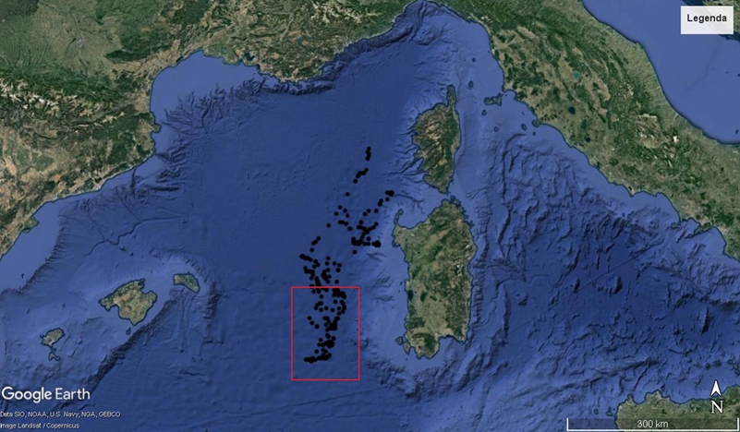

BALISE N°16PO699 PTT-162951 : déployé le 02 Juin 2018 sur un thon rouge mesurant 102 cm à 45 kilomètres au large de la Principauté de Monaco par Messieurs PATRICE GARZIGLIA, GUILLAUME BENOIT & FULVIO GARIBALDI à bord du PAPEETE 2.

- Lieu et date du POP-UP : 100 miles au sud de Marseille le 09/07/2018
- Période durant laquelle la balise est restée accrochée : 37 jours
- Animation en annexe : Vidéo :
« N°16PO699 PTT-162951 02/06/2018_09/07/2018 »
Cette balise a également mis en évidence une possible nouvelle aire de reproduction pour le thon rouge non répertoriée dans la nomenclature scientifique.

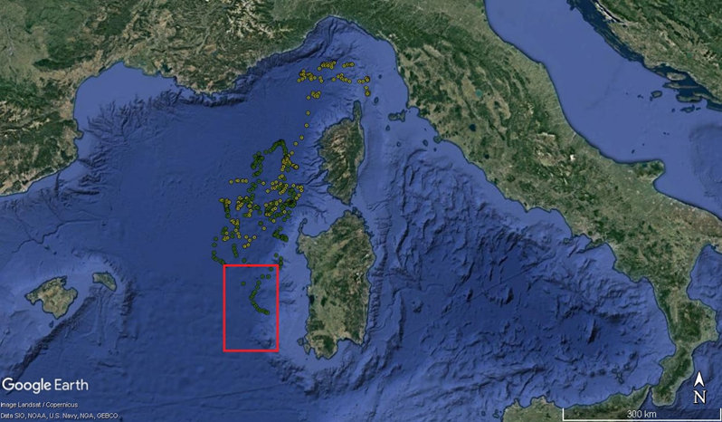
Suite à la constatation de la faible durée de déploiement dans plusieurs programmes en cours dans la Méditerranée, le protocole et le matériel de marquage ont été modifiés afin de garantir une meilleure tenue du tag.

2019 5 Balises MINI-PAT ont été déployées au cours de la saison.

Cette année-là le constructeur de balises satellitaires « Wildlife Computers » a connu un dysfonctionnement majeur sur les batteries de ces balises. De ce fait, nous avons à l’heure où nous écrivons ce rapport très peu de données.

En compensation 2 balises ont été renvoyés par « Wildlife Computers » et ont été déployée avec succès en 2020.

BALISE N°SN 18P0605 – PTT 64723 : déployé le 21 Juillet 2019 sur un thon rouge mesurant 110 cm et pesant 25 kilos à 45 kilomètres au large de la Principauté de Monaco par Messieurs CHAFIK RAFIK & FULVIO GARIBALDI.

- Période durant laquelle la balise est restée accrochée : 230 jours.
- Lieu et date du POP-UP : Golfe de LIBYE, 13 mars 2020.
- La balise a fonctionné correctement et a transmis les données, nous avons pu également suivre son déplacement sur plusieurs jours. Nous avons monté une mission de récupération en collaboration avec l’ICCAT et le DISTAV, malheureusement cette mission n’a pas permis de la récupérer.
- Image ci-dessous : zone du pop-up
- Cette balise a permis de mettre en évidence une migration importante à l’intérieur du bassin occidental. Les données ont également mis en évidence que les thons rouges migraient à une profondeur très importante dans le golfe de Libye (< 1500 m).

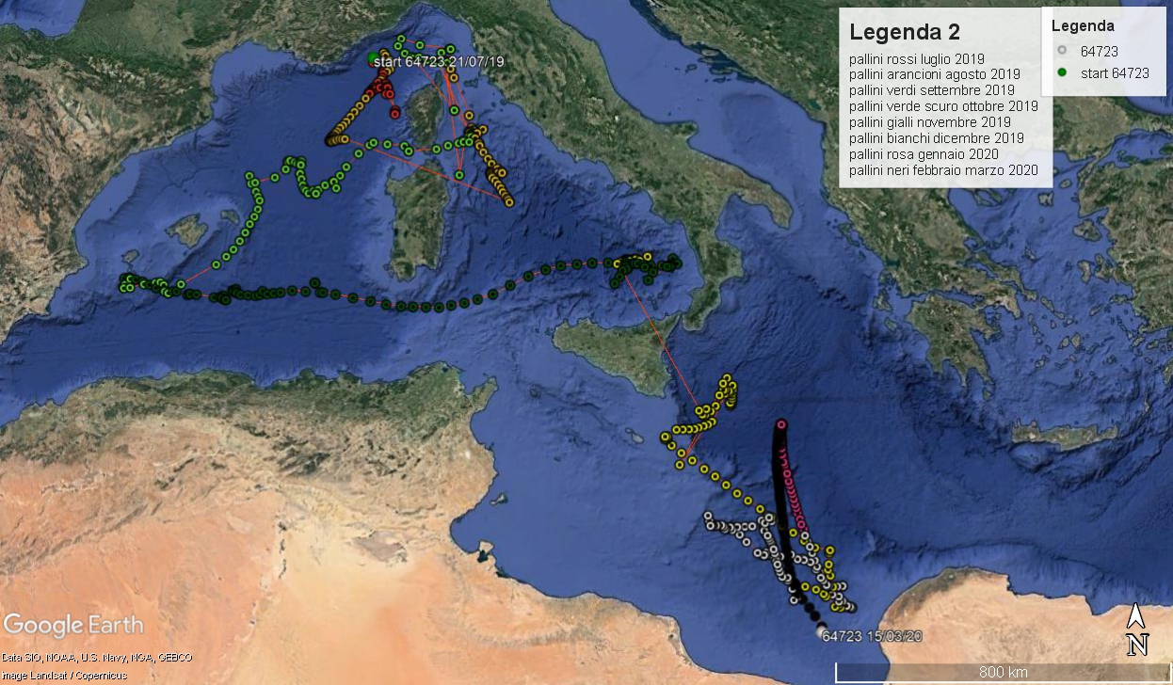

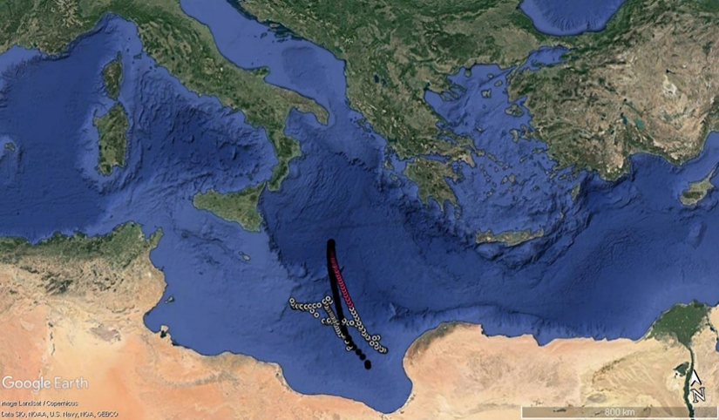

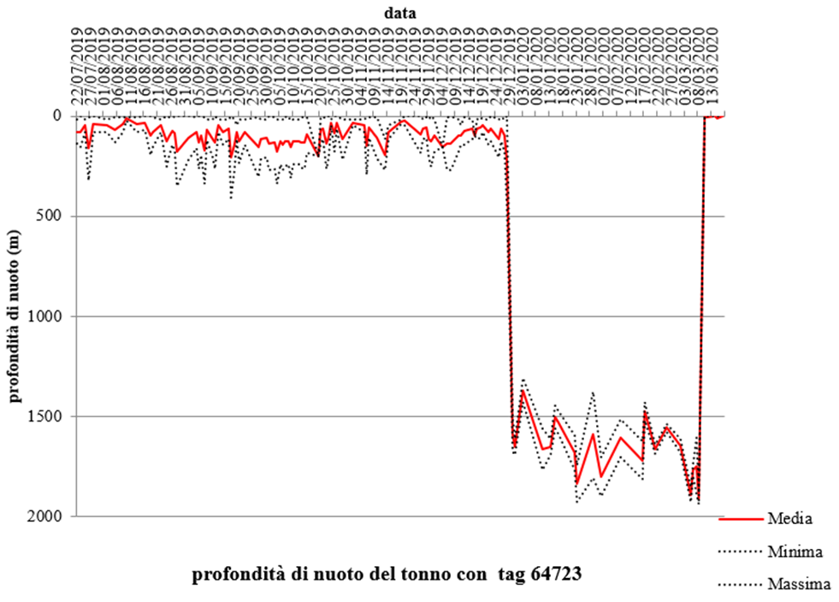

BALISE N° SN 18P0513 - PTT 64725 : déployée le 12 septembre 2019 sur un thon rouge mesurant 110 cm à 40 kilomètres au large de la Principauté dans les eaux Monégasques par Messieurs PATRICE GARZIGLIA & FULVIO GARIBALDI.

- Période durant laquelle la balise est restée accrochée : 17 jours.
- Lieu et date du Pop-Up : Golfe d’Ajaccio, 29 Septembre 2019

- La batterie faible n’a malheureusement pas permis d’émettre les données, ni nous permettre de retrouver la balise proche de la côte malgré un important dispositif de recherche mis en place dans les heures suivants le détachement.
- Image ci-dessous : zone du pop-up

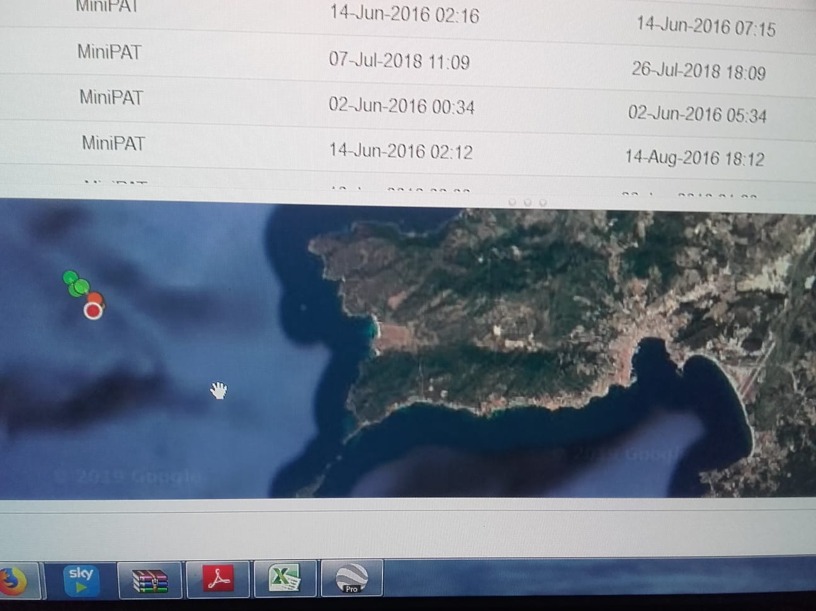
Légende : En vert (zone du premier pop-up), En rouge (dernière position transmise). Il ne s’agit pas des données de déplacement de l’animal.

BALISE n° SN 18P0603 - PTT 64721 : déployée le 17 septembre 2019 à Arenzano (ITA) par « FULVIO GARIBALDI & NICOLA RASSORE », en raison de la présence de gros spécimens dans le Golfe de Gênes et de la présence de spécimen de taille inférieur au protocole de marquage satellitaire dans les eaux monégasques.

- Période durant laquelle la balise est restée accrochée : 129 jours
- Lieu et Date du Pop-Up : Côtes Algériennes, 24 janvier 2020
- La batterie faible n’a malheureusement pas permis d’émettre les données collectés (2 messages transmis)
- Image ci-dessous : zone du pop-up

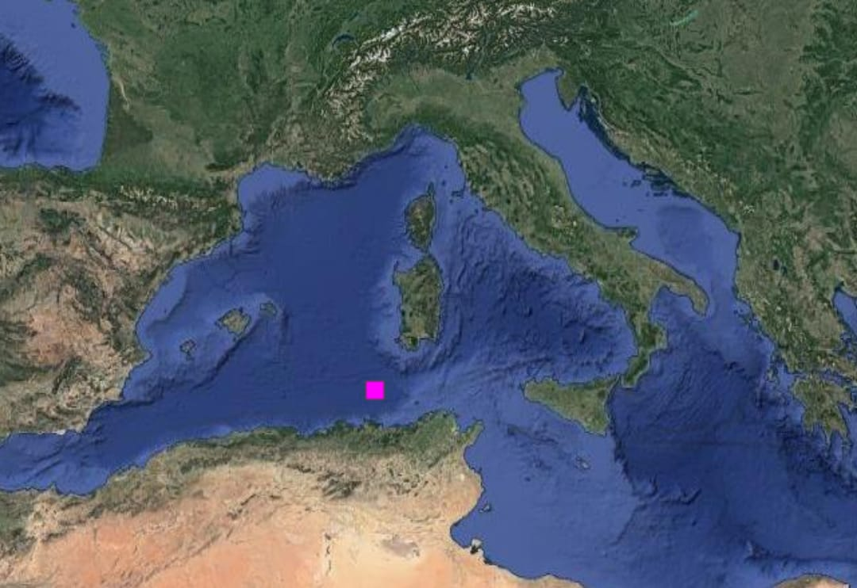

BALISE n° SN 18P0605 - PTT 64722 : déployée le 17 septembre 2019 à Arenzano (ITA) par « FULVIO GARIBALDI & NICOLA RASSORE », en raison de la présence de gros spécimens dans le Golfe de Gênes et de la présence de spécimen de taille inférieur au protocole de marquage satellitaire dans les eaux monégasques.

- Période durant laquelle la balise est restée accrochée : Inconnu à l’heure actuelle
- Lieu et date du Pop-Up : Inconnu

- Retrouvée sur une plage de Sardaigne en cours d’expertise par « Wildlife Computers » et d’analyse par M. NICOLA RASSORE sous la supervision de M. FULVIO GARIBALDI qui présentera sa thèse autour de ce programme au mois de mai Aucune donnée n’a pu être extraite de cette balise. Cette balise a été échangé par Wildlife Computers et sera prochainement déployée.

BALISE n° SN 18P0609 - PTT 64724 : Déployée le 17 septembre 2019 à Arenzano (ITA) par « FULVIO GARIBALDI & NICOLA RASSORE », en raison de la présence de gros spécimens dans le Golfe de Gênes et de la présence de spécimen de taille inférieur au protocole de marquage satellitaire dans les eaux monégasques.

- Période durant laquelle la balise est resté accrochée :
- Lieu et date du Pop-Up : Inconnu, 21 Octobre 2019

- La batterie très faible n’a malheureusement pas permis d’émettre les données collectés (1 messages transmis et aucune données).
- Aucune donnée n’a pu être extraite de cette balise. Cette balise a été échangée par Wildlife Computers et a été déployée à la Mi-Mai 2021 par le DISTAV par M. FULVIO GARIBALDI.

2020 2 balises déployées

BALISE n°SN 20P1539 – PTT 205335 : Déployée le 17 octobre 2020 à MONACO dans les eaux côtières devant la Principauté de Monaco par M. GUILLAUME BENOIT, M. NIELS PETERS & FULVIO GARIBALDI, sur un thon rouge mesurant 135 cm et pesant 37 kilos.

- Période durant laquelle la balise est restée accrochée : 179 jours
- Lieu et date du Pop-Up : 30 miles devant le Delta de l’EBRE (Espagne) 16 avril 2021
- La balise a fonctionné correctement et a transmis les données, nous avons pu également suivre son déplacement sur plusieurs jours. Nous avons monté une mission de récupération en collaboration avec l’ICCAT et le DISTAV, malheureusement cette mission n’a pas permis de la récupérer.
- Ci-dessous zone du Pop-Up et de suivi de la balise.
- Les données de la balise sont en cours d’analyse par M. FULVIO GARIBALDI et M. NICOLA RASSORE

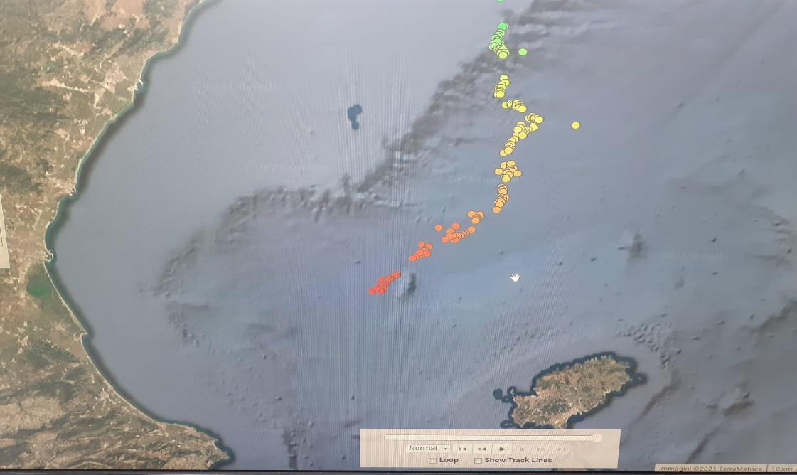
Légende : En vert (zone du premier pop-up), En rouge (dernière position transmise). Il ne s’agit pas des données de déplacement de l’animal.

BALISE n°SN 20P1540 – PTT 205336 : Déployée le 18 octobre 2020 à MONACO dans les eaux côtières par M. GUILLAUME BENOIT & M. CHAFIK RAFIK, sur un thon rouge mesurant 153 cm et pesant 60 kilos.

- Période durant laquelle la balise est restée accrochée : 17 jours
- Lieu et date du Pop-Up : E de l’archipel des Baléares et SE de l’île de Minorque, 04 novembre 2020
- La balise a fonctionné correctement et à transmis les données, nous avons pu également suivre son déplacement sur plusieurs jours. Nous avons monté une mission de récupération avec des unités basés à Minorque, malheureusement la météo nous a empêché de nous rendre sur zone.
- Ci-dessous zone du Pop-Up et de suivi de la balise.
- Les données de la balise sont en cours d’analyse par M. NICOLA RASSORE.

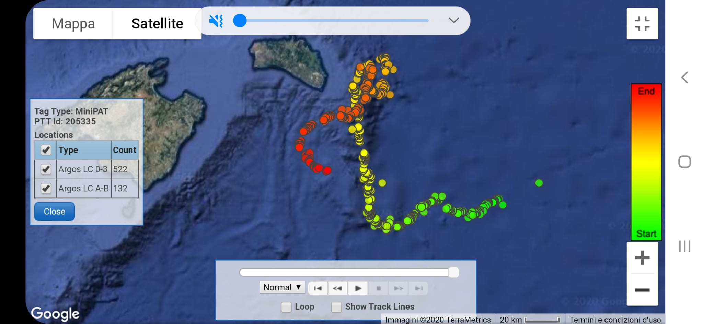
Légende : En vert (zone du premier pop-up), En rouge (dernière position transmise). Il ne s’agit pas des données de déplacement de l’animal.

2021 : 2 balises déployées :

BALISE n°SN 19P1578 – PTT 205295 : Déployée le 08 avril 2021 à MONACO dans les eaux côtières par M. PATRICE GARZIGLIA, ANTOINE DROCHON & M. BILL FRANCOIS, sur un thon rouge mesurant 115 cm et pesant 30 kilos.

- Période durant laquelle la balise est restée accrochée : Toujours déployée au 27/06/2021 (80 jours)
- Lieu et date du Pop-Up : N/A
- Vidéo du marquage : https://www.youtube.com/watch?v=dPu-N9Q6Jls&t=7s&ab_channel=FederationP%C3%AAcheSportiveMonaco

Nous attendons la transmission des données de la balise mise en place par le DISTAV.

PHASE SG2 : POSE DE MARQUES CONVENTIONNELS,

Entre mai 2018 et juin 2021 ce sont 277 tags conventionnels (136 directement liés au programme BYP de l’ICCAT et 141 sous le nouveau protocole mis conjointement en place avec le DISTAV de Gênes à la fin du partenariat avec le WWF. Ces données sont intégrées au programme BYP de l’ICCAT).

A ce jour (27/06/2021) nous avons la certitude que deux thons rouges ont été recapturés.

- Thon Rouge de 145 cm pour 42 kilos capturé le 11 juin 2020 dans les eaux Monégasques devant l’institut Océanographique par M. A. DROCHON et M. GARZIGLIA. Ce poisson a été recapturé le 04 septembre 2020 à 3 miles au large de la Principauté de Monaco (Eaux Territoriales Monégasques) par M. E. RINALDI, Pêcheur Professionnel exerçant en Principauté, il mesurait alors 150 cm pour un poids de 45 kilos.

- Thon rouge de 200 cm pour 126 kilos capturé le 09 Septembre 2020 au large de la Rochelle par le Club de Pêche en Mer du Bourgenay (CPMB) dans le cadre du partenariat avec la FMPS et l’Association Ailerons permettant de comprendre les échanges de populations de thons rouges et de requins peau-bleu entre les bassins Atlantique et Méditerranéen.
Recapturé le 26 octobre 2020 au large de la presqu’ile de Noirmoutier par deux Chaluts Pélagiques (opérant en « Bœuf » (Un seul Filet traîné par 2 Chalutiers) Information transmise par le Chalutier « Le Joker » Armement : Herve Mauro à Belle île en Mer. Poids et taille identique.

Application de Sciences Participatives à destination des pêcheurs récréatifs et sportifs

Une application de science participative (https://data.fmps.mc) dédiée à la pose de marques conventionnels a également été lancé en juin 2020, en complément de la pose des marques, l’ensemble des pêcheurs formés peuvent également recenser leurs observations naturalistes.

Ces derniers sont également intégrés aux réseaux de surveillance des tortues marines mis en place par l’institut océanographique. Elles sont également communiquées sur une base annuelle à la Direction de l’Environnement.

Entre le 29 juin 2020 et le 31 décembre 2020 : 223 Observations ont été recensées dont :

Cétacés :

29 observations de Rorquals Commun (Balaenoptera physalus)

19 observations de Cachalots (Physeter macrocephalus)

61 observations de Dauphins Bleu et Blanc (Stenella coeruleoalba)

3 observations de Globicéphales (Globicephala melas)

1 Observation de Dauphin de Risso (Grampus griseus)

6 Observations de Grands Dauphins (Tursiops truncatus)

1 Observation de Pseudorque (Pseudorca crassidens) très rare 15 individus devant Monaco

Tortues Marines :

91 observations de Tortues Marines dont

85 observations de Tortues Caouanne (Caretta caretta)

6 observations de Tortues Vertes (Chelonia mydas)

L’ensemble de ces données ont été disséminées aux différents partenaires scientifiques avec qui nous participons. Elles sont accessibles à cette adresse : https://data.fmps.mc/carte-evenements

Depuis le 01 janvier 2021 : 120 observations naturalistes ont été recensées, elles sont actuellement en phase de validation. Un rapport sera établi en fin d’année que nous ne manquerons pas de vous transmettre les résultats de la campagne 2021.

